Маркетинг за сущие копейки

Посвящается тем, кто более всего ценит системность в маркетинговом подходе и не занимается популистикой
«Вот у меня есть друг, тоже ученый. У него три класса образования, а он за полчаса десятку так нарисует – от настоящей не отличишь!»

Классика советского кинематографа «Джентльмены удачи»

Если Вы попытались провести какие-то аналогии названия статьи и некогда популярной рекламы «Эльдорадо», то оказались совершенно правы. Очень хотелось в названии написать «Партизанский маркетинг» (далее «ПМ»), но решил этого не делать, дабы статья не позиционировалась как PR на данном направлении. Заранее приношу извинения, за использованный в названии грубый примитивизм у достопочтенной публики, но очень хотелось сразу погрузить читателя в малобюджетную среду. Любому терпению приходит конец, и когда я, в очередной раз, столкнулся с «осовремененным и обрусевшим» вариантом Партизанского маркетинга – оно лопнуло, как перетянутая тетива на луке. Сегодня в России, приёмы классического «ПМ», описанные его отцом-основателем Джей Конрадом Левинсоном, искажены и гипертрофированы до предела. Бессовестная манипуляция сознанием потребителя выходит на первый план, нивелируя основную идею всего маркетинга «удовлетворение нужд и потребностей посредством обмена». Особенно хочу подчеркнуть слово – «ОБМЕНА», а не «ОБМАНА». Кто-то скажет: «Зачем же так жёстко. «Партизаны» помогают компании делать маркетинг практически без бюджета!» А вот это утверждение - весьма спорно!
Для начала, уважаемый читатель, хотел бы поделиться аллегоричным случаем из повседневной жизни. Моя знакомая, повторно вышла замуж. А через некоторое время выяснилось, что новый супруг – крайне скупой человек, старающийся тщательно это замаскировать. На свой день рождения, сын знакомой попросил игровую приставку. И вот, в долгожданный час, ему приносят огромную красочную коробку. Он с азартом набрасывается на неё, а внутри – ещё одна. И так он дошёл до пятой коробочки, в которой лежал DVD диск. Его отчим при встрече повторил рассказ про распаковывание пасынком коробок раз пять, постоянно «давясь от смеха». Виновник же торжества, с грустными глазами, сидел в углу стола, а где-то, в ящике, уже пылился заброшенный диск… Видимо, красивая упаковка и ее креативная подача, так и не смогли заменить ожидаемого удовольствия от реального подарка. Вот она – крайне неудобная для «ПМ», правда жизни!
Возьмём приведённое в Википедии определение: «ПМ» — малобюджетные способы рекламы и маркетинга…”, - уже в этих словах, есть нехорошая тенденция, вывода на один иерархический уровень маркетинга и рекламы (входящую в маркетинг на тактическом уровне «4P»). Именно с этого момента и начинается вся абракадабра. Если переписать данное определение под современных российских «партизан», то слово маркетинг – вообще можно смело убрать! Тут нет никакой иронии, просто с понятием price (цена) – эти специалисты предпочитают не работать и как «сектанты» упорно твердят: «цена священна – делайте что угодно, но только её не опускайте». Наверное, для ряда владельцев компании – это «как бальзам на душу». Обидно становится за потребителя - стоит ли его считать таким «лохом», который из-за того, что ваша вывеска сменит цвет и замигает, на асфальте будут нарисованы следы, а со стекла витрины сексуально улыбнётся третьесортная фотомодель, кинуться покупать ваш товар, когда такой же, но в 1.5 раза дешевле, продаётся у Вашего конкурента на соседней улице!? К слову, это дополняет популярное сейчас учение для «сейлов» - продать любой ценой, используя разнообразные приёмы и ухищрения, но только не дать скидку. Просто обожаю вопрос, который ставит в тупик многих «коучей»: «А что Вы сделали, чтобы САМ продукт стал конкурентоспособней?» Между прочим, все эти бизнес-тренеры, при покупке товаров для себя любимого, демонстрируют совершенно другое поведение!
Хочу процитировать определение обрусевшего «ПМ», с одного из сайтов его «евангелистов»: ««ПМ» – это ПРОДВИЖЕНИЕ незаметное для конкурентов, незаметное для целевой аудитории, незаметное для рекламоносителя». Кстати, это сообщество назвало себя скромно – «третьим поколением», отнеся к первому Джека Траута (чем этот стратег то провинился?), а ко второму поколению - Левинсона! Вопрос, который сразу возникает: «А продвижение ли это вообще (про PUSH – PULL вообще не говорю)?» Вернёмся к самой сути продвижения, «включающей в себя рекламу, стимулирование сбыта, персональные продажи, формирование общественного мнения о товаре», (см. рис.1). Если уж конкурентов, всегда принято считать «недалёкими» (только вот у них, обычно в совокупности, более 99% рынка ), то смысл действий, сокрытых за «семью печатями» от Целевой аудитории, у меня просто «взорвал» мозг, точнее, как скромно, пишет третье поколение «ПМ» (далее «ПМ3»): «…этот подход переворачивает умы». А уж про «ушлые» рекламные носители, вообще, сложно сказать «незаметные». На сегодня, есть масса статей от профессионалов, по поводу РЕАЛЬНОЙ цены бесплатных публикаций и интервью, product-placement и даже SMM! Из личного опыта, - «бесплатная» статья, в одном из тематических журналов, «стоила»: трёх выездных переговоров, нескольких замечательных наборов сувенирной продукции, потчевание в ресторане влиятельных лиц, не говоря уже о неделе написания и корректировки статьи, бесконечных письмах и телефонных звонках. А закончилось всё тем, что статью «ужали» в пять раз, перепутали фото, поставив конкурентную технику, да и вышла она уже тогда, когда необходимость в ней практически была исчерпана. Совершенно аналогично получилось и с product-placement, когда техника была показана совершенно не к месту, а из двухчасового «бесплатного» интервью директора по развитию, оставили лишь 45 сек в сильно меняющей смысл нарезке. Фанатичное поклонение SMM вообще вызывает умиление – подсчитайте реальные затраты на «лид», полученные с данного направления и сравните их с другими вашими сегментами «рекламно-информационного поля». Предварительно, рекомендую - накапать валерианки или положить валидол под язык! Кстати, нашумевшая в прошлый кризис, книга про маркетинг без бюджета, продавалась доверчивым бизнесменам за нескромные 8-10 тыс. рублей. Вот уж, апофеоз сказки про «бесплатный сыр».

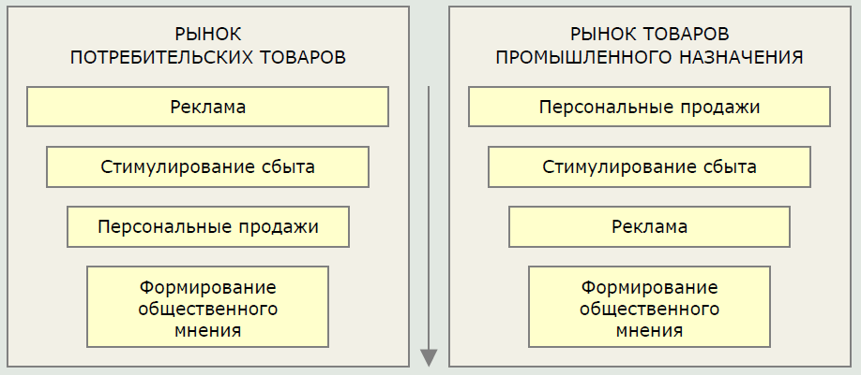

Рис.1 Разница в приоритетах видов продвижения от рынка ( сайта infowave)

Как грибы после дождя, за последние десятилетия, выросли и бесконечные брендинговые агенства, суть брендинга, большинства из которых, сводится только к одному - "манипуляционная спекулятивная наценка на стандартный товар и никаких СКИДОК» (кстати, последняя часть фразы полностью соответствует позиции «ПМ3»). Вот тут точно, маркетинговой науке делать нечего! Скажу больше - она даже вредна! Ведь что будет, если заказчик узнает, как его «дурачат»! Возможно, именно поэтому встречается в «штыки» существующий мощнейший маркетинговый аппарат, любителями легкой наживы. И ширятся бесконечные линейки водки "из одной бочки" в разнообразно оформленных бутылочных ёмкостях и прыгают «парнокопытные» с «медведями» и «белками» на их этикетках... Вот только покупатели, при "слепом" тестировании, не понимают отличие водки за 210 рублей и за 900! :-) Да что там – водка, возьмите другие популярные сегменты продуктового рынка. И верят покупатели бесконечным «правдивым» легендам и «искренним» рассказам владельцев компании, и пробивает такая забота - «скупую слезу умиления» даже у бывалых потребителей. И нет конца и краю этой рыночной вакханалии.
«А ты сам то, чьих будешь? Не уж-то такой белый и пушистый?» - спросит въедливый читатель. Да, и мне, в своей практике, приходилось применять приёмы «ПМ» (подчёркиваю, классического) и эффективно противостоять использованию этих приемов со стороны конкурентов. Это жизнь в маркетинге, и она многообразна. Но никогда «партизанщину» не ставил во главу угла, чётко понимая, что она работает только на тактическом уровне (а в российском варианте – вообще только в рекламе) и никогда не сможет выйти на стратегический. Да я и не знаю, ни одного «партизана», который со временем, не отошёл бы от своей стези, понимая, что дальнейший рост фирмы, с уровня «хомячков» до нормальных размеров, таким образом вестись не может! Более 10 лет назад познакомился с одним владельцем компании, специализирующемся на «кондитерке» и был восхищён его искренней верой, что с помощью только «ПМ», его компания через пять лет перевернёт рынок России, а потом и мира! После этого наши «бизнес-тропки» надолго разошлись, пока несколько лет назад я не увидел его на одной из продовольственных выставок и с трудом узнал. Стандартный минимальный стенд с «коленочными» плакатами по стенам, за стойкой с грустными глазами стоял наш «партизан». Чтобы не тревожить его былые воспоминания о светлой мечте, незаметно прошёл мимо. При всём своём словесном великолепии и бесконечном употреблении термина «халява» - это постоянная жизнь рыбы-прилипалы рядом с акулой. Здесь, как в шахматной игре, - против новичка «детский мат» ещё может сработать, но никак не против разрядника, а уж тем более - гроссмейстера. Но насколько велик соблазн! Для такого варианта быстрого выигрыша партий, не стоит изучать массу различных специализированных книг по дебютам, гамбитам, эндшпилям, а можно замечательно сыграть в образе Остапа Бендера: «… незаметно для окружающих, украл с доски черную ладью и спрятал ее в карман… С этими словами гроссмейстер,.. зачерпнул в горсть несколько фигур и швырнул их в голову одноглазого противника».
Хочется развенчать пестуемый миф и об уникальной креативности и нестандарте мышления «ПМ». Большинство, встреченных мной за бизнес карьеру, образцов «партизанщины» больше напоминают поделки Дворца пионеров «Умелые руки» (рис.2), чем сколь-нибудь значащие известные рекламные шедевры. Про бесконечное употребление слов двойного значения, элементов «похабщины», нескончаемого сексизма - и говорить не стоит! А уж кондовость – просто фирменный стиль.

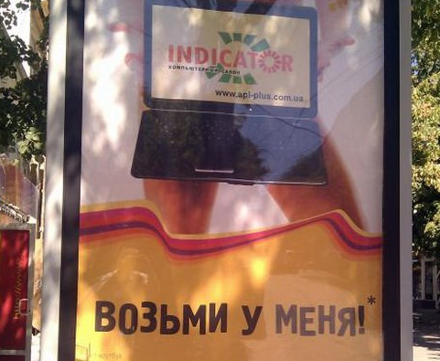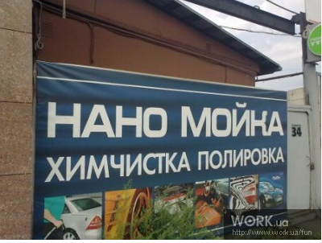
Рис. 2. Примитивизм ряда образцов партизанского маркетинга

Сегодня, стала складываться весьма «опасная» ситуация, осознав, что основные заказчики «партизан» совершенно не спешат раскошеливаться за указанные услуги, ведь если уж «без бюджета» – значит реально без бюджета и «нашла коса на камень». Могу смело сделать прогноз дальнейших действий «ПМ3» – попытаться замахнуться на стратегические опции и крупные компании. Не раз писал, что состояние российского маркетинга оставляет желать лучшего, в связи с чем, «отсутствие» маркетингового образования у «партизан» может и «проскочить». Но с другой стороны, отвергая затраты на маркетинг, в том числе и на исследования, они вынуждены будут наступить на «горло» собственной песне. А самое обидное в этом всём, что опять пострадают «рядовые труженики маркетинга», которые и без этих самозванцев постоянно становятся стрелочниками и объектом насмешек. Поэтому, при всей, казалось бы, первоначальной отдалённости данной ниши от существующего маркетинга – угроза последнему нарастает. И ещё, бесконечные упрёки за «паразитический маркетинг», который современные «партизаны» гордо записали в свой боевой арсенал и пестуют (к слову, Левинсоном от него сразу открестился), то же идут не им, а всему российскому маркетинговому сообществу. Кстати, именно для такого подхода крайне уязвимым оказался квадрант Матрицы Ansoff-Kozulia «Стратегия крепостной стены» http://www.e-xecutive.ru/knowledge/marketing/1960035/?page=1.
«ПМ» подрывает основную суть современного маркетинга, а именно установление доверительных отношений между «продавцом» и «покупателем». В принципе, о каком доверии может идти речь, когда Вас рассматривают только с точки зрения объекта для бесконечных манипуляций, забывая о сверхвооружённости потребителя, который в течении минуты может через электронное устройство произвести экспресс-мониторинг ценовых предложений на данный товар или услугу. Да и времена нахрапистой пошлой рекламы в стиле Чичваркина, и иже с ним, уже канули в лета (рис.3). Качество данных «шедевров» сделано специально невысоким из соображений этики. Жаль, что не все это ещё осознали, и есть силы, цепляющиеся за прошлое. К счастью, маркетинг уверенно движется вперёд и тупиковость ветки российского «ПМ», со временем, станет очевидна. Есть вариант выхода, из сложившейся ситуации, в построении конкурентоспособного бизнеса непосредственно на искренней помощи клиентам. Существует термин - «полезный маркетинг», суть которого заключается в достаточно простой фразе: «Помогая Вам, я помогаю и себе». В отличие, от мировоззрения современных «партизан», «полезный маркетинг» совершенно не рассчитан на молниеносный эффект. Это упорная ежедневная деятельность, которая постепенно накапливает электрический заряд в «конденсаторе» бизнеса, но дивиденды разряда на порядок выше сиюминутных побед «ПМ».

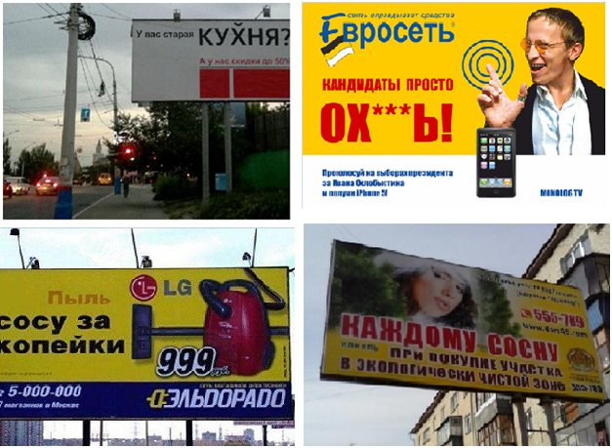

Рис.3. Эра «динозавров» заканчивается

Внимательный читатель, может спросить меня: «Есть ли что-нибудь хорошее у «ПМ»?». Конечно, есть, и я не вижу смысла это скрывать! Статья не является «Тополем», выпущенному по современному российскому партизанскому маркетингу. Везде есть что-то стоящее, чему следует поучиться, что развивать. Есть это и у российских «партизан»: вирусная реклама (к сожалению, зарубеж тут держит выраженное лидерство, но и российский сегмент начинает подрастать и улучшаться) и серьёзное внимание к «сарафанному радио». Развитие этих направлений «ПМ» вызывает мое искреннее уважение.
И всё бы может было неплохо, но столь активно, заявляемые «ПМ3» принципы своей платформы: «самые эффективные психотехнологии, математические методы обработки данных, динамический (а не статистический) подход к анализу данных и управление восприятием брендов и продуктов клиентом» – так и остались громким лозунгом, только сотрясающим воздух. На деле, ни о каких значимых исследованиях и серьезной математике речи вообще не идёт, а наоборот, всё деградировало практически на «нулевой» уровень, связанный с бесконечным креативом в дешёвой/бесплатной рекламе и воинственным отрицанием основ маркетинга. А то, что данное движение, вносит очередной раскол и в без того, не самую дружную, совокупность российских маркетологов – вещь крайне опасная, особенно в современном мире высокотурбулентной экономики. Я всегда говорил и буду говорить: «Результат не врёт». Пока всё, что можно наблюдать, сегодня, у «ПМ3» – это забивание поисковой страницы ссылками на свой сайт, гиперактивность в соц. сетях и рассказы на конференциях/семинарах «почему мы такие хорошие, а они все – такие плохие». Самая главная ошибка у «партизан» – расфокусирование – уже допущена, что же - будем ждать результатов или хотя бы скромных побед. А те, «свои» методы, которые они пытаются «усмотреть» у крупного и среднего бизнеса, на самом деле, называется крайне красивым термином - «латеральное мышление». И мне оно гораздо ближе по духу, чем новый куст в большой маркетинговой роще (кстати, куст - это набор палочек и веточек, торчащих из одного места, как в своё время, преподавали на Гражданской обороне). Буду рад, если моя статья заставит Вас задуматься о новых трендах и тупиковых ответвлениях современного маркетинга. Напоследок, хочу сделать важное замечание, что в данном случае, выражена только позиция автора, как Директора по маркетингу с 16-ти летнем стажем и наличием вузовского маркетингового образования. Все остальные направления/аспекты моей деятельности, к данной статье отношения не имеют.

PS «Подделка для тебя правда. Как маргарин — масло для людей, которые не пробовали настоящего масла».
Моэм «Театр»

C уважением, Козуля Игорь Иванович
Член Гильдии маркетологов.
Эксперт по маркетингу, MBA.
http://kii08.blogspot.ru/

